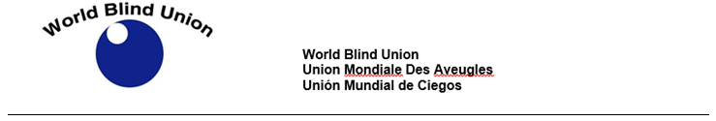

11 octubre 2019

Declaración de la UMC en el Día del Bastón Blanco, martes 15 de octubre de 2019

La Unión Mundial de Ciegos (UMC) se une al resto del planeta en la celebración del Día del Bastón Blanco, martes 15 de octubre de 2019, fecha recuerda al mundo la importancia que tiene como instrumento para la vida independiente de las personas ciegas y deficientes visuales.

La Unión Mundial de Ciegos aprovecha esta oportunidad para abogar por políticas, leyes e infraestructura apropiadas en todos los países, a fin de permitir el desplazamiento autónomo de las personas con discapacidad visual en sus hogares, instituciones educativas, entornos de trabajo y comunidad.

Se cumple así con el Artículo 9 de la Convención de la ONU sobre los Derechos de las Personas con Discapacidad (CDPD) que requiere que los países identifiquen y eliminen obstáculos y barreras y garanticen el acceso de las personas con discapacidad a su entorno, transporte y servicios públicos. También está en línea con el Artículo 19 que establece que esta población tiene que poder vivir con independencia, incluida en la comunidad y elegir dónde quiere hacerlo y con el Artículo 20, que determina que se tienen que promover la movilidad personal y la independencia por medio de entrenamiento asequible de las destrezas necesarias y el acceso a los instrumentos auxiliares indispensables.

Además, el 11º de los Objetivos de Desarrollo Sostenible subraya la importancia de hacer que las ciudades y los asentamientos humanos sean inclusivos y seguros para todos. Se requiere que todos los países trabajen en pro de esta meta ya que el acceso universal eliminará algunos de los desafíos que enfrentan los usuarios ciegos y deficientes visuales del bastón blanco en nuestros países miembros.
Al conmemorar este importante día, abrigamos la esperanza de que quienes adoptan las decisiones reconozcan la trascendencia del derecho de las personas con discapacidad visual a desplazarse con independencia y seguridad en un entorno universalmente accesible y a usar el bastón blanco.

Creemos que una sociedad más inclusiva, accesible y equitativa va a derivar en mejores condiciones de vida para nuestra comunidad.
---------------------
La Unión Mundial de Ciegos (UMC) es la organización global que representa a los 253 millones de personas que se estima son ciegas o deficientes visuales en el mundo. Sus miembros son entidades de personas ciegas que abogan en su propio nombre por sus derechos y las instituciones que les prestan servicios en más de 190 países, así como organizaciones internacionales que trabajan en el campo de la discapacidad visual. Visiten nuestro sitio web: http://www.worldblindunion.org/Spanish/Pages/default.aspx
Si desean más informaciones, pueden ponerse en contacto con:

Terry Mutuku
Responsable de Comunicaciones, Unión Mundial de Ciegos
Terry.Mutuku@wbu.ngo​​

